Gminna Biblioteka Publiczna w Ostrowitem
zaprasza dzieci i młodzież szkolną

NA WARSZTATY
TWORZENIA PALM WIELKANOCNYCH

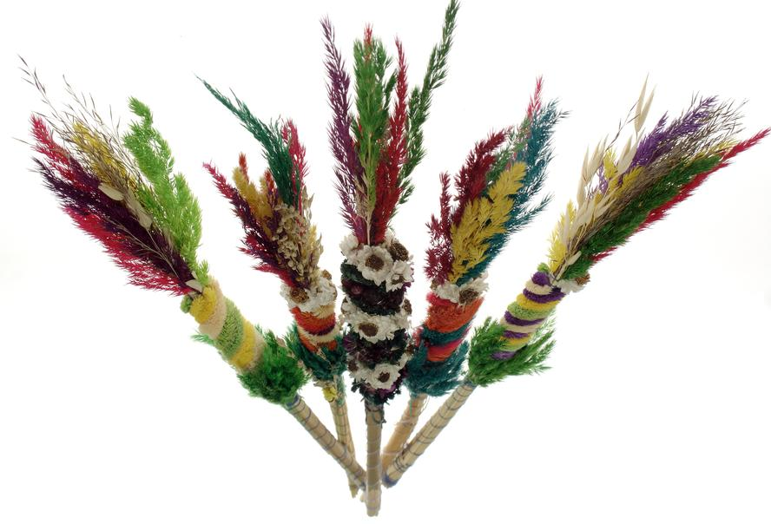
Termin: 23.03.2018r.

Koszt – 5 zł od osoby
koszt 5 zł od osoby

Zapisy osobiście w godzinach pracy
koszt 5 zł od osoby
Gminnej Biblioteki Publicznej w Ostrowitem.

